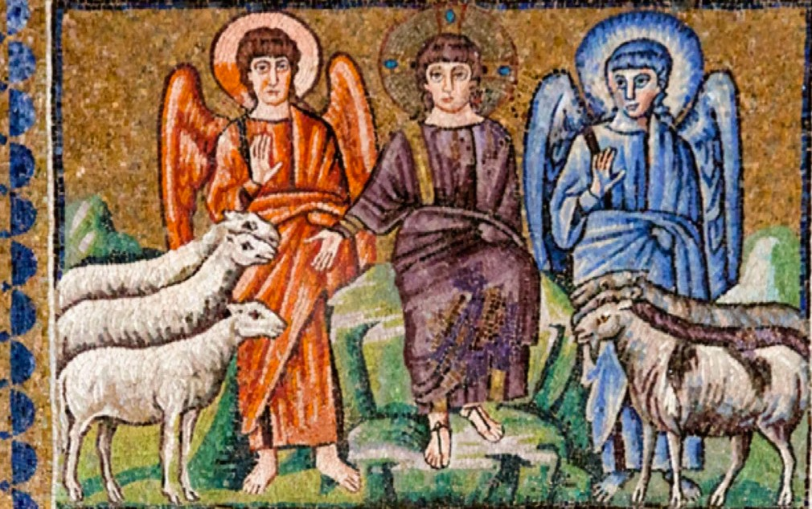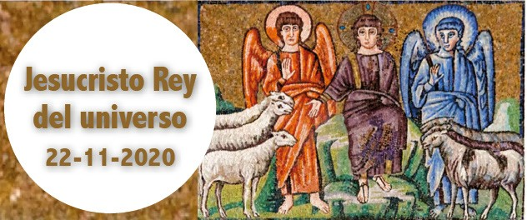
- Ez 34, 11-12. 15-17. A vosotros, mi rebaño, yo voy a juzgar entre oveja y oveja.

Jesucristo Rey del universo
22-11-2020

Sal 22. R. El Señor es mi pastor, nada me falta.
- 1 Cor 15, 20-26. 28. Entregará el reino a Dios Padre, y así Dios será todo en todos.

Mt 25, 31-46. Se sentará en el trono de su gloria y separará a unos de otros.

Jesucristo es Rey. Y el suyo es un «reino eterno y universal: el reino de la verdad y la vida, el reino de la santidad y la gracia, el reino de la justicia, el amor y la paz» (prefa- cio). Un reino que va creciendo hasta que sean aniquilados sus enemigos, el pecado y la muerte (2 lect.). Cristo es Rey y Pastor que quiere que todas sus ovejas se salven (1 lect.). «El Señor es mi pastor, nada me falta: en verdes praderas me hace recostar» (salmo resp.). Y Cristo vendrá al fin de los tiempos y separará a unos de otros, como un pastor separa las ovejas de las cabras y, entonces, al atardecer de nuestras vidas seremos examinados sobre el amor.

Corresponsabilidad, signo de Comunión

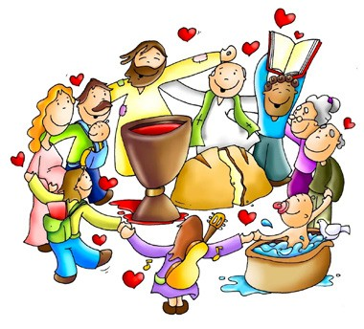¿Cómo podemos colaborar?
Sintiéndonos todos invitados para vi- vir en comunión y ser co-responsables para anunciar el Evangelio y a ayudar- nos mutuamente.

LA FE EN ACCIÓN
+ Lectura del santo Evangelio según san Mateo.

Mt 25, 31-46

En aquel tiempo, dijo Jesús a sus discípulos: «Cuando venga en su gloria el Hijo del hombre, y todos los ángeles con él, se sentará en el trono de su gloria y serán reunidas ante él todas las naciones.
Él separará a unos de otros, como un pastor separa las ovejas de las cabras.
Y pondrá las ovejas a su derecha y las cabras a su izquierda. Entonces dirá el rey a los de su derecha: “Venid vosotros, benditos de mi Padre; heredad el reino preparado para vosotros desde la creación del mundo. Porque tuve hambre y me disteis de co- mer, tuve sed y me disteis de beber, fui forastero y me hospedasteis, estuve desnudo y me vestisteis, enfermo y me visitasteis, en la cárcel y vinisteis a verme”.
Entonces los justos le contestarán: “Señor, ¿cuándo te vimos con hambre y te alimen- tamos, o con sed y te dimos de beber?; ¿cuándo te vimos forastero y te hospedamos, o desnudo y te vestimos?; ¿cuándo te vimos enfermo o en la cárcel y fuimos a verte?”. Y el rey les dirá: “En verdad os digo que cada vez que lo hicisteis con uno de estos, mis hermanos más pequeños, conmigo lo hicisteis”.
Entonces dirá a los de su izquierda: “Apartaos de mí, malditos, id al fuego eterno pre- parado para el diablo y sus ángeles. Porque tuve hambre y no me disteis de comer, tuve sed y no me disteis de beber, fui forastero y no me hospedasteis, estuve desnudo y no me vestisteis, enfermo y en la cárcel y no me visitasteis”. Entonces también estos contestarán: “Señor, ¿cuándo te vimos con hambre o con sed, o forastero o desnudo, o enfermo o en la cárcel, y no te asistimos?”.
Él les replicará: “En verdad os digo: lo que no hicisteis con uno de estos, los más pe- queños, tampoco lo hicisteis conmigo”.
Y estos irán al castigo eterno y los justos a la vida eterna». Palabra del Señor
Gloria a ti, Señor Jesús.



Se acerca el final del año litúrgico, y abordamos la última parte de quinto discurso del evangelio según san Mateo. No se trata de una parábola en sentido estricto, aun cuando pinta una escena viva del juicio fi nal. Es un pasaje complejo, por lo que tan sólo nos vamos a fijar en unos pocos aspectos.
En la mayoría de las anteriores parábolas el Rey representa a Dios Padre. En cam-

bio, en esta es Jesús mismo quien se identifica con el Rey que vendrá a juzgar a todos los pueblos. Jesús sabe que va a ser rechazado por los dirigentes religiosos y que va a ser crucificado. Cuando vuelva su verdadera identidad quedará fuera de toda discusión.
La imagen del pastor que separa a las ovejas de las cabras tenía que resultarle fa- miliar al pueblo de Israel de aquella época. Las ovejas y las cabras pastaban juntas durante el día, pero al llegar la noche, había que separar a las cabras: como eran menos resistentes al fío, había que mantenerlas juntas al calor.
La división entre justos y pecadores corrobora gran parte de la doctrina anterior de Jesús. Acudir compasivamente a quienes nos rodean es una expresión natural de la fe en Jesús. Conducirse con obediencia a Jesús, amar a nuestro prójimo, no deja lugar a nuestra indiferencia ante las necesidades de los demás.


  - Medita en torno a Ezequiel 34,11-17. Considera todas las maneras distintas en que un pastor atiende y cuida de sus ovejas. ¿Qué te dice todo ello sobre el modo en Dios se ocupa de ti?
  - ¿De qué manera nos ayuda a entender este pasaje Santiago 2,14-26?
  - ¿Cuáles son tus sentimientos respecto al juicio de Dios?
  - ¿Qué tiene que decirnos este pasaje sobre nuestra actitud respecto a los demás?


Da gloria a Jesús como Rey sentado en su trono y rodeado por sus ángeles. Pídele a Dios que te haga consciente de las necesidades de los demás y de cuándo y cómo debes ayudarlos. Puede que Dios te hable respecto a personas que padecen hambre o sed, tanto material como espiritualmente.


Agradécele a Dios el estar reconciliados con Él gracias a que Jesús pagó, con su sangre, el precio del rescate de nuestros pecados en la cruz.
Dios todopoderoso y eterno, que quisiste recapitular todas las cosas en tu Hijo muy amado, Rey del Universo, haz que la creación entera, liberada de la esclavitud, sirva a tu majestad y te glorifique sin fin. Él, que vive y reina contigo.

AGENDA
Lunes 23 | Martes 24 | Miércoles 25 | Jueves 26
Lunes de la semana XXXIV del TO  San Clemente I San Columbano | San Andrés Dung-Lac y compañeros | Miércoles de la sema- na XXXIV del TO Santa Catalina de Alejandría | Jueves de la semana XXXIV del TO
Viernes 27 | Sábado 28 | Domingo 29
Viernes de la semana XXXIV del TO | Sábado de la semana XXXIV del TO  Santa María en sábado | Domingo I de Advien- to (B) | 

